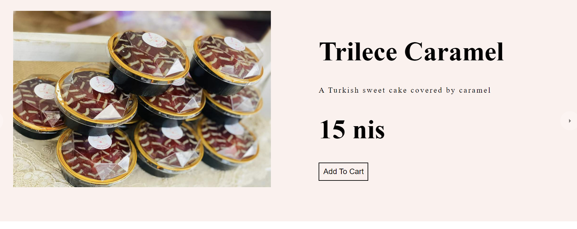

כאן לוחץ על כפתור "הוספה לסל", ואז מקבל את השגיאה הבאה:

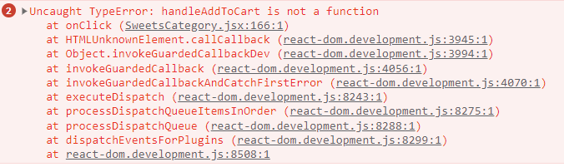

**זה מה שיש בשורה 166:**

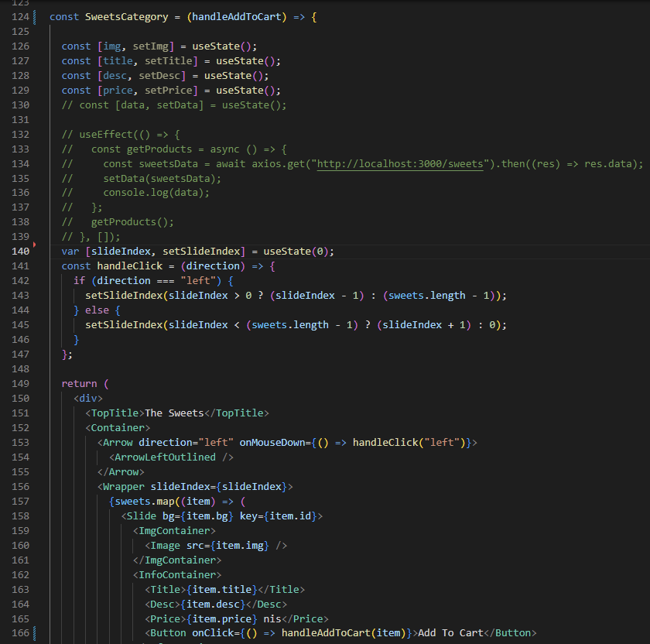

**בלחיצה על כפתור, מפעיל את הפונקציה שמקבל כ-PROPS, ושולח לה את המוצר שנבחר**

אני מגדיר את הפונקציה בקובץ (APP שורה 55), ושולח אותה לקומפוננטה המתאימה (שורות 88, 89, 90)

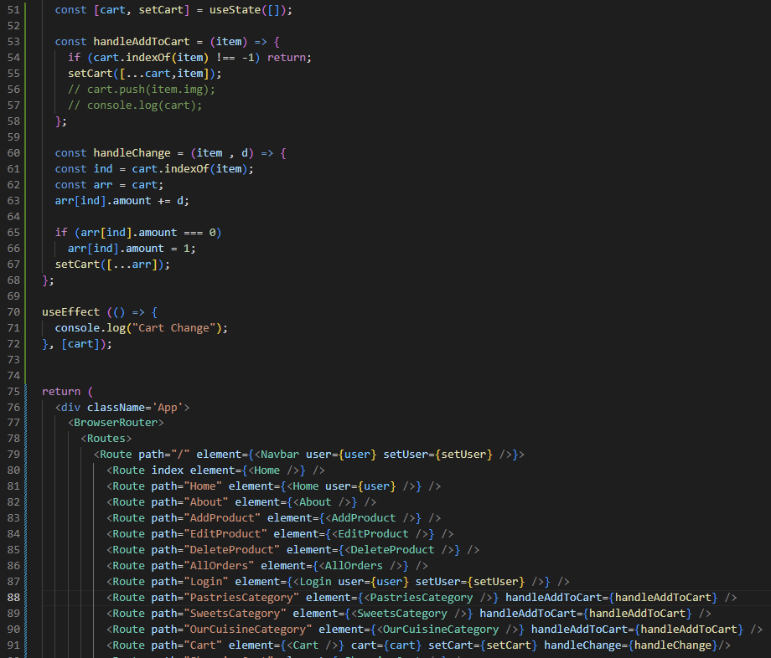

אבל כשהגדרתי את הפונקיצה בכל קומפוננטה בנפרד, זה עבד טוב, אני לא רוצה לשכפל את הקוד 3 פעמים.

אתה יכול בבקשה לזהות מה הבעיה ואיך ניתן לפתור?